Forradalmi változásokat hoz a digitalizáció az élelmiszeriparban és italgyártásban is
Az élelmiszeripari és italgyártó cégek háromnegyedénél hozott komoly fejlődést a termelésben a digitalizáció, felüknél pedig még további javulásra számítanak - derül ki a Schneider Electric tanulmányából. A növekvő népesség kiszolgálása mellett a klímavédelmi szempontok miatt is fontosak az ilyen fejlesztések ezekben az ágazatokban.
Több komoly problémával is küzdenek globális szinten az élelmiszer- és italgyártók jelenleg, így például a globális ellátási lánc zavarai, a geopolitikai konfliktusok, a növekvő infláció és emelkedő kamatlábak, a folyamatosan változó fogyasztói szokások és a piaci verseny fokozódása. Ráadásul egyre nagyobb népességet kell ellátni, miközben fokozott figyelmet kell fordítani a klímavédelmi szempontokra is. Ebben a helyzetben a digitalizáció jelentős és hosszú távú segítséget nyújthat az ágazat szereplői számára.
A Schneider Electric, az energiamenedzsment és ipari automatizálási megoldások területén vezető multinacionális vállalat tanulmánya szerint a digitális átalakulás az élelmiszer- és italszektorban sokféleképpen történhet. Az együttműködő felhőalapú platformok használata, a dolgok ipari internetének (IIoT) kialakítása, valamint mesterséges intelligencia (MI) alkalmazása a folyamatok finomítása és a fogyasztók jobb megértése érdekében egyaránt hatékony eszköz lehet. A digitális technológia integrálása lehetővé teszi a szervezetek számára, hogy összegyűjtsék és elemezzék az adatokat a fenntarthatóság támogatása érdekében olyan területeken is, ahonnan korábban nem álltak rendelkezésre részletes, valós idejű információk.
A fogyasztási cikkek esetében a fejlett digitális technológiákkal rendelkező vállalkozások már eredményesen csökkentették az üvegházhatású gázok kibocsátását, a hulladékképződést, a víz- és energiafogyasztást pedig akár felével is visszafoghatták Clarisse Magnin-Mallez, a McKinsey & Company ügyvezető partnere szerint. Hasonló stratégiát követve, a megfelelő szaktudásra építve az élelmiszer- és italgyártók szintén javíthatják eredményeiket.
Az IDC tavaly nyári felmérése során az élelmiszeriparban és italgyártásban tevékenykedő vállalkozások döntéshozóinak több mint háromnegyede számolt be arról, hogy a digitális fejlesztések számottevő előrelépést hoztak a főbb mutatószámok elérésében. A megkérdezettek több mint fele pedig azzal számol, hogy a jövőben még további előnyeit fogják majd élvezni a digitalizációnak. Annak kapcsán, hogy mely technológiák hozzák majd a legnagyobb változást az említett ágazatok számára, a mesterséges intelligenciát emelték ki legtöbben, a válaszadók 39 százaléka jelölte meg, míg 2021-ben még csak 25 százalékuk. A felhőalapú hálózatokat/ökoszisztémákat 36 százalék emelte ki, a felhőalkalmazásokat 35 százalék. Az IDC kutatásából az is kiderült, hogy az élelmiszeripar és az italgyártás szereplőinek közel 40 százaléka a következő években prioritásként kezeli a klímaváltozás elleni küzdelmet.
„Az élelmiszeripar és italgyártás digitalizációjában rejlő lehetőségeket bemutató tanulmányunkban is hangsúlyoztuk, hogy mekkora szerepet játszik az adatgyűjtés és a legfejlettebb technológiákkal – köztük mesterséges intelligenciával – támogatott döntéshozatal a termelési és az energiahatékonyság növelésében. Saját tapasztalatainkat is felhasználva tudunk segíteni azoknak a termelőcégeknek, amelyek a digitalizáció útjára lépnek. Az észak-franciaországi Le Vaudreuil-ben lévő okosgyárunkban például 50%-al tudtuk csökkenteni az energiafelhasználást és a szén-dioxid-kibocsátást, a termelés során keletkező hulladékok mennyiségét 17 százalékkal, a vízfelhasználást pedig 64 százalékkal mérsékeltük. Az eredményeinkhez nagy mértékben hozzájárultak a vezeték nélküli IoT-érzékelők, felhőalapú digitális analitikai platformok és a mesterséges intelligencia által felügyelt vízhasznosító rendszer. Tapasztalataink azt mutatják, hogy ma már megfelelő eszközök állnak rendelkezésünkre a hatékonyabb és fenntarthatóbb termelés elérésehez.” – mutatott rá Hadobás Tibor, a Schneider Electric ipari automatizációs területért felelős értékesítési igazgatója.
Sajtókapcsolat:
- Tengelits András, kommunikációs igazgató
- +36 30 205 3392
- andras.tengelits@se.com
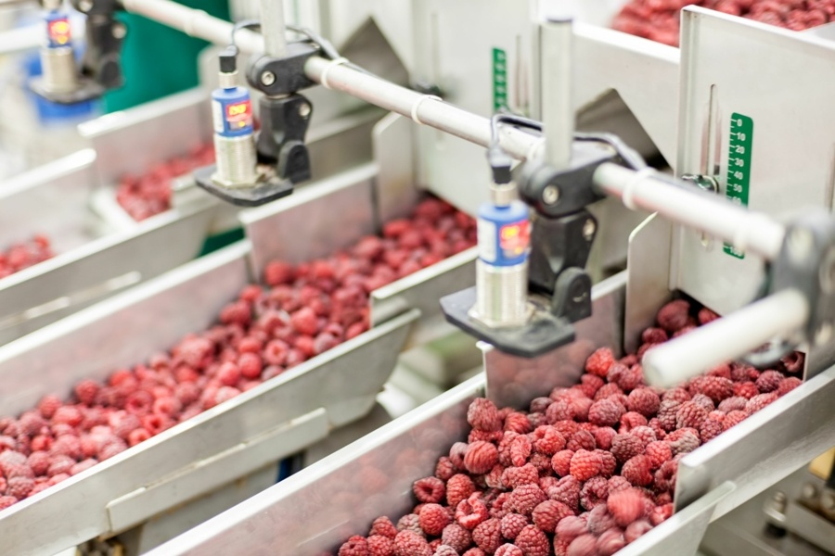 | © Schneider Electric
Eredeti tartalom: Schneider Electric Hungary
Továbbította: Helló Sajtó! Üzleti Sajtószolgálat
Ez a sajtóközlemény a következő linken érhető el:

